**LAPORAN PERTANGGUNG JAWABAN**

**OSPEK PROGRAM STUDI INFORMATIKA**

**“COVID”**

**PERIODE 2020 – 2021**



**HIMPUNAN MAHASISWA PROGRAM STUDI INFORMATIKA SAKTI**

**INSTITUT TEKNOLOGI DAN BISNIS ASIA**

**MALANG**

**Desember, 2020**

**LEMBAR PENGESAHAN**

**LAPORAN PERTANGGUNG JAWABAN**

**“OSPEK PROGRAM STUDI TEKNIK INFORMATIKA**

**COVID”**

**HIMPUNAN MAHASISWA PROGRAM STUDI INFORMATIKA SAKTI**

**INSTITUT TEKNOLOGI DAN BISNIS ASIA**

**PERIODE 2020-2021**

Malang, Desember 2020

|  |  |
| --- | --- |
| Ketua Umum | Ketua Pelaksana, |
| Rezal Anggana Putra  NIM : 18201168 | Adam Satya Ramadhan  NIM : 19201017 |

Menyetujui,

|  |  |
| --- | --- |
| Ketua Program Studi  Informatika, | Badan Eksekutif Mahasiswa  Presiden, |
| Jaenal Arifin, S.Kom, M.M.,M.Kom NIDN : 0709117502 | Slamet Supriady  NIM : 17101193 |

Mengesahkan,

|  |
| --- |
| Wakil Rektor III, |
| Muhammad Rofiq, S.T., M.T  NIP : 197911192015041002 |

1. Latar Belakang

Dalam rangka pelaksanaan program kerja tahunan HIMAPRO TI SAKTI periode 2020-2021 tentang peningkatan kualitas keterampilan dan pengembangan serta pembentukan karakter dan mental mahasiswa Informatika INSTITUT TEKNOLOGI DAN BISNIS ASIA Malang, serta berdasarkan Surat Edaran Dirjen Dikti Depdiknas nomor 2636/D/T/2006, tentang Pola Pengembangan Kemahasiswaan (Polbangmawa) dalam program pengembangan kemahasiswaan, bahwa pada dasarnya mahasiswa adalah unsur akademis, oleh karena itu mahasiswa harus mampu mencerminkan citra intelektualnya. Citra itu antara lain tampil dalam perwujudan daya nalar dan daya analitis yang kuat, terutama dalam menuangkan gagasan untuk menyusun program dan kegiatan kemahasiswaan yang realitis dan berkualitas, maka diadakanlah suatu kegiatan pendidikan dan pelatihan mahasiswa, yang kemudian kami sebut sebagai **OSPRO 2020-2021 (ORIENTASI STUDY PRODI INFORMATIKA 2020-2021).**

**OSPRO 2020-2021** adalah suatu bentuk kegiatan pelatihan dan pembentukan karakter dan mental bagi Mahasiswa Informatika INSTITUT TEKNOLOGI DAN BISNIS ASIA Malang yang berfungsi sebagai sarana menumbuhkembangkan serta membantu memudahkan mahasiswa dalam menghadapi dunia perkuliahan, serta sebagai sarana pengelolaan SDM guna menghadapi tantangan globalisasi di Indonesia.

Sesuai dengan Tema yang kita angkat **“COVID”** maka melalui kegiatan ini diharapkan akan mampu menghadapi problematika yang ada didalam perkuliahan serta dapat menghasilkan lulusan Informatika INSTITUT TEKNOLOGI DAN BISNIS ASIA Malang yang mampu berkualitas dan bermanfaat bagi sesama. Melalui kegiatan ini pula, kami harapkan adanya peningkatan kemampuan mahasiswa Informatika INSTITUT TEKNOLOGI DAN BISNIS ASIA Malang dalam segala bidang, disebabkan mereka telah mendapatkan kemampuan dasar TI yang di dapatkan dari **OSPRO** tersebut yang berfungsi sebagai bekal untuk memantapkan dalam mengambil langkah ke depan selama menempuh kuliah di INSTITUT TEKNOLOGI DAN BISNIS ASIA Malang.

HIMAPRO TI SAKTI menyadari terhadap pentingnya pembentukan karakater dan mental mahasiswa sebelum terjun langsung dalam kegiatan perkuliahan saat ini maka HIMAPRO TI SAKTI mengadakan suatu kegiatan pendidikan dan pelatihan dalam bentuk **OSPRO 2020-2021** demi terwujudnya keberhasilan bersama untuk mahasiswa INSTITUT TEKNOLOGI DAN BISNIS ASIA Malang.

1. Dasar Pemikiran

Kegiatan ini diadakan karena merupakan salah satu program kerja dari HIMAPRO TI SAKTI Asia Malang. Selain itu kegiatan ini juga merupakan suatu wadah bagi mahasiswa Asia untuk memperdalam ilmunya.

1. Nama dan Tema Kegiatan

Nama kegiatan yang Telah selesai kami laksanakan adalah : **ORIENTASI STUDY PRODI INFORMATIKA**

Tema kegiatan ini adalah : **“Collaboration Vitality Inisiatif Deep Learning”**

1. Tujuan Kegiatan

Acara ini bertujuan untuk :

1. Membentuk karakter dan mental mahasiswa Jurusan TEKNIK INFORMATIKA sehingga mahasiswa dapat menentukan tujuan yang jelas dan tahu apa yang harus dilakukan untuk menyongsong hidup yang lebih baik
2. Penyaringan kader untuk di arahkan ke GEMASTIK sehingga dapat membawa nama kampus ke dunia internasional.
3. Mempererat korelasi antara HIMAPRO TI dengan seluruh mahasiswa Informatika INSTITUT TEKNOLOGI DAN BISNIS ASIA Malang.
4. Membentuk insan cendekiawan yang berkualitas dan mahasiswa sebagai civitas akademika yang berpola orma logis, kritis, dan bertindak ormative.
5. Penerapan tri darma perguruan tinggi.
6. Sasaran dan Target Kegiatan

Sasaran kegiatan ini adalah Seluruh Mahasiswa Program Studi Infomatika INSTITUT TEKNOLOGI DAN BISNIS ASIA Malang angkatan 2020 dengan jumlah mahasiswa 116 orang.

1. Susunan Kepanitiaan

|  |  |  |
| --- | --- | --- |
| Kedudukan | Nama | Tugas |
| Pelindung | | |
| Dekan Fakultas Teknologi Dan Desain Asia | : Rina Dewi Indahsari, S.Kom., M.Kom |  |
| Penasehat | | |
| Wakil Rektor III  Ketua Program Studi Informatika  **Penanggung jawab,**  Ketua HMP TI SAKTI  Wakil Ketua HMP TI SAKTI | : Muhammad Rofiq, S.T., M.T.  : Jaenal Arifin, S.Kom, M.M., M.Kom  : Rezal Anggana Putra  : Irfan |  |
| Panitia pelaksana | | |
| Ketua Pelaksana | : Adam Satya Ramadhan | * Bertangung jawab atas jalannya acara Ospro |
| Sekretaris | : Evariana Sartika | * Membuat proposal, laporan pertanggung jawaban dan surat-surat * Mencatat setiap hasil rapat |
| Bendahara | : Sintia Putri | * Menghitung pengeluaran selama acara Ospro * Menerima uang pendaftaran * Membuat anggaran dana Ospro |
| Sie Acara | 1. Mu’Jizah Al Mu’alifah 2. Fersita Yuni. A 3. Juniargo Ponco | * Sebagai pengatur jalannya Ospro * Membuat rundown kegiatan Ospro |
| Sie Komdis | 1. Syahputra 2. Lutviatus Zahro | * Untuk memastikan tata tertib Ospro kepada panitia maupun peserta Ospro * Menentukan peserta lulus atau tidak lulus |
| Sie Dokumentasi | 1. Nancy Nindyana 2. Helmi Pradita 3. Ahmad Arifin | * Mendokumentasikan jalannya acara * Membuat sertifikat untuk peserta Ospro yang di nyatakan lulus |
| Sie Perlengkapan | 1. M. Asrofi 2. M. Alie 3. Ricky Setiyawan | * Bertugas untuk mengatur dan mempersiapkan apa yang dibutuhkan ketika acara Ospro |
| Sie Korlab | 1. Akbar | * Menyiapkan peserta Ospro untuk masuk ke zoom sesuai dengan arahan pendamping Ospro |
| Sie Pendamping | 1. Haris Abdul Hafif 2. Yustin Herlin N.U 3. Sasongko Eko Cahyono 4. Dewi Rahayu 5. Siti Murtini 6. Rezal Anggana Putra 7. Aldi Pranata 8. Chondro Satrio Wibowo 9. Irfan 10. Kristiana Oktaviana 11. Ahmad Zaqiy Firmansyah 12. Bima Prasetyo 13. Lusiana 14. Satrio Amin 15. Roisul Habib D.A | * Bertanggung jawab atas peserta Ospro selama acara Ospro berlangsung |

1. **Waktu Dan Tempat Kegiatan**

|  |  |  |  |  |
| --- | --- | --- | --- | --- |
| **No** | **Hari/Pukul** | **Kegiatan** | **Keterangan** | **Dokumentasi** |
| 1 | Sabtu, 07 November 2020 (10.20 – 10.25) | Pembacaan Tata Tertib Ospro 2020 | Sie Komdis |  |
| 2 | Sabtu, 07 November 2020 (10.25 – 10.35) | Sambutan Ketupel dan Pengenalan Tema Ospro 2020 | Adam Satya Ramadhan |  |
| 3 | Sabtu, 07 November 2020 (10.35 – 11.05) | Pengenalan TI | Jaenal Arifin, S.Kom, M.M., M.Kom |  |
| 4 | Sabtu, 07 November 2020 (11.05 – 11.35) | Workshop Proposal Kompetisi | Chondro Satrio Wibowo |  |
| 5 | Minggu, 08 November 2020(13.35 – 13.55) | Pengenalan BEM (Birokrasi Kampus) | BEM |  |
| 6 | Minggu, 08 November 2020(13.55 – 14.20) | Pengenalan BPM ( Tentang BPM, TRIDARMA) | BPM |  |
| 7 | Sabtu, 14 November 2020 (10.05 – 10.30) | Materi PKL, TA, Kurikulum Merdeka | Suastika Yulia Riska, S.Pd., M.Kom |  |
| 8 | Sabtu, 14 November 2020 (10.30 – 10.40) | Materi Perpustakaan | Perpustakaan |  |
| 9 | Sabtu, 14 November 2020 (10.40 – 11.50) | Presentasi Proposal 10 Besar | Beberapa judul proposal :   * Juragan Ilmu * Webtesh Attal |  |
| 10 | Sabtu, 21 November 2020 (09.05 – 09.30) | Perkenalan INBIS | INBIS |  |
| 11 | Sabtu, 21 November 2020 (09.30 – 09.40) | Perkenalan SAKTI | Rezal Anggana Putra dan Irfan |  |
| 12 | Sabtu, 21 November 2020 (09.40 – 10.00) | Perkenalan Komunitas WEB & Jaringan | Komunitas WEB & Jaringan |  |
| 14 | Sabtu, 21 November 2020 (10.15 – 10.25) | Pengumuman pemenang | Juara 1 berjudul “Mengalihkan Resiko Finansial Terhadap Bisnis” |  |
| 15 | Sabtu, 21 November 2020 (10.25 – 11.00) | Motivasi oleh alumni mahasiswa TI Asia | Erwan Saputra |  |

#### Laporan Pelaksanaan Kegiatan

Ospro digunakan sebagai proses pengenalan program studi teknik informatika kepada mahasiswa baru. Kegiatan Ospro yang telah di lakukan berjalan dengan lancar sesuai dengan rundown yang sudah di rencanakan. Berikut adalah beberapa dokumentasi kegiatan Ospro yang telah di laksanakan :

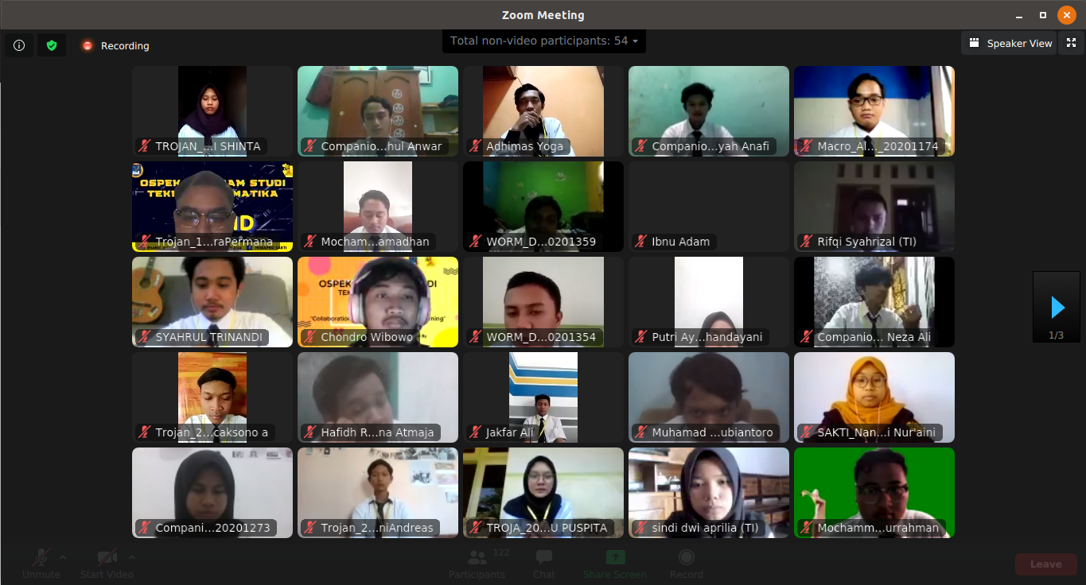

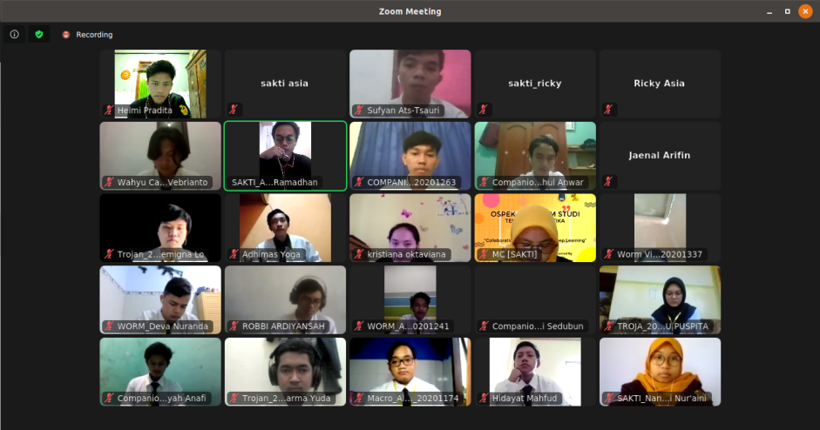

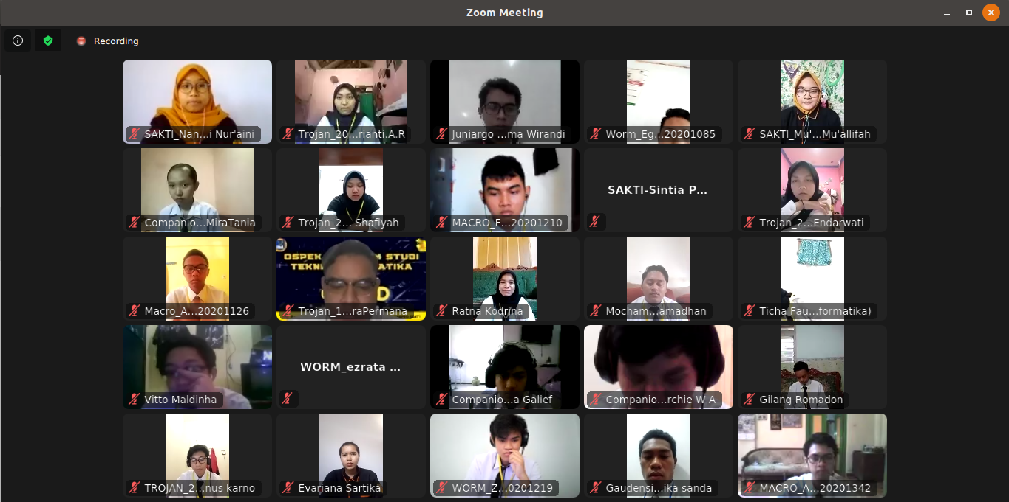

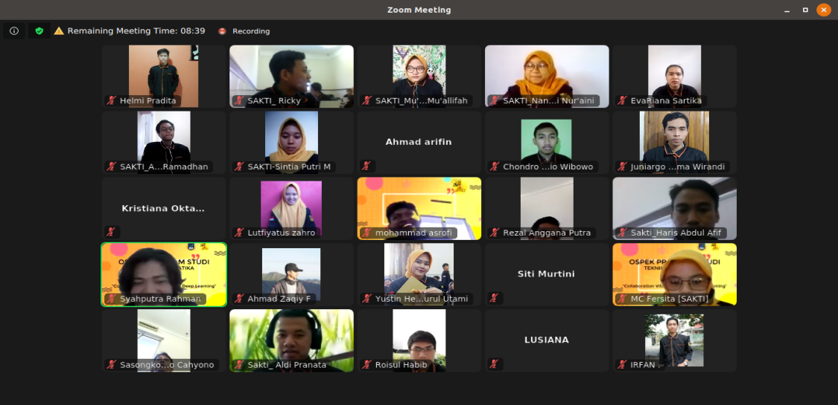

Adapun hasil dari kegiatan ini berupa:

* Juara 1 proposal kompetisi

Nama : -Ezrata Shelter Putra A

-Alfina Wynkharida N

Dengan judul “Mengalihkan Resiko Finansial Terhadap Bisnis”

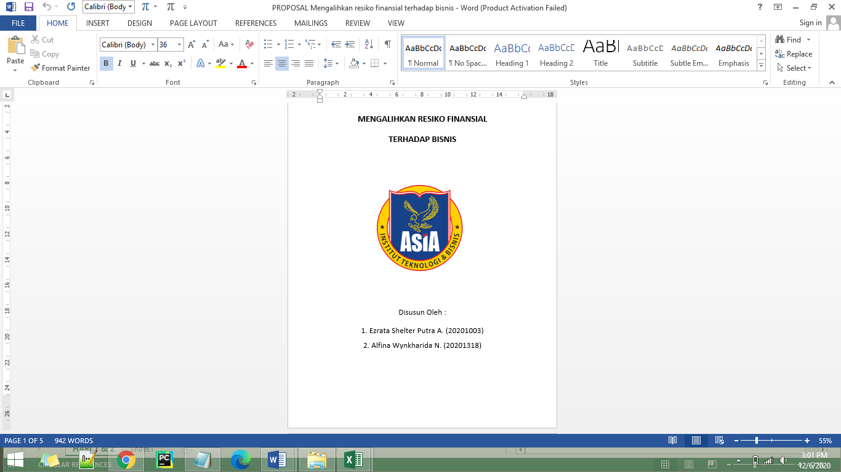

* Juara 2 proposal kompetisi

Nama : -Tarieza Tsabita Diffanie

-Rifqi Syahrizal Mohammad

-Ticha Fauziah Pembayun

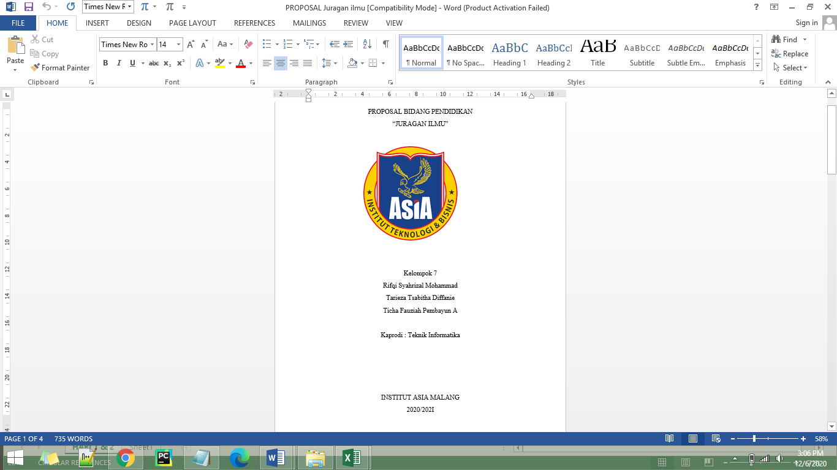Dengan judul “Juragan Ilmu”

* Juara 3 proposal kompetisi

Nama : -Deia Fahlia Tasya,

-Dhimaz Dwi H

-Yanuar Nur Akbar

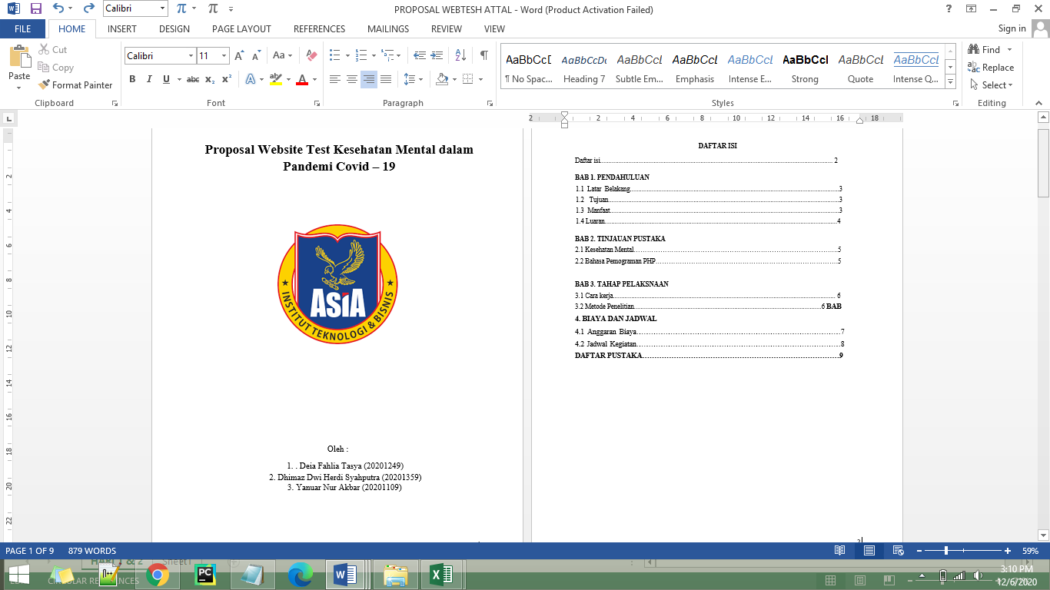Dengan judul “Webtesh Attal”

Adapun kendala-kendala yang kami alami yaitu :

1. Jumlah peserta tidak mencapai target 112 orang sesuai data maba TI 2020
2. Handphone peserta maupun panitia yang Overheat dan terkendala pada jaringan internet
3. Waktu yang terbatas ketika persentasi proposal dan saat menggunaan zoom.

#### Laporan Justifikasi Penggunaan Dana

|  |  |  |  |  |  |  |  |  |  |
| --- | --- | --- | --- | --- | --- | --- | --- | --- | --- |
| **Pemasukan Dana** | | | | | | | | | |
| **No** | **Tanggal** | | **Sumber Pemasukan** | | | **Satuan** | | **Harga(RP)** | |
| **1** | 05 November 2020 | | Htm Peserta | | | 80 Orang | | 1.200.000 | |  |
| **2** | 09 November 2020 | | Dana Dari kemahasiswaan | | |  | | 1.000.000 | |
| **Total Pemasukan** | | | | | | | | **2.200.000** | |
|  | | | | | | | | | |
| **Justifikasi Penggunaan Dana** | | | | | | | | | |
| **No** | **Tanggal** | **Nama Barang** | | **Satuan** | **Harga (Rp)** | | **Jumlah (Rp)** | | **No. Nota** |
| **1** | **Kesekretarian** | | | | | | | | |
| 03 November  2020 | Amplop panjang | | 1 pack | 3.000 | | 3.000 | | 1 |
| 04 November  2020 | Scan Surat | | 3 lembar | 1.000 | | 3.000 | | 2 |
| 04 November  2020 | print Undangan | | 10 lembar | 500 | | 5.000 | | 3 |
| 05 November  2020 | Print Proposal | | 11 lembar | 500 | | 5.000 | | 4 |
| 05 November  2020 | Fotocopy | | 6 lembar | 250 | | 1.500 | | 5 |
| 05 November  2020 | Jilid proposal | | 1 | 3.000 | | 3.000 | | 6 |
| 06 November  2020 | Lakban | | 1 | 10.000 | | 10.000 | | 7 |
| 06 November  2020 | Gunting | | 1 | 9.500 | | 9.500 | | 7 |
| 07 November  2020 | Fotocopy arsip Proposal | | 11 lembar | 200 | | 2.000 | | 8 |
| 07 November  2020 | print Amplop, kop surat | | 72 lembar | 500 | | 36.000 | | 9 |
| 08 November  2020 | mika bening | | 2 lembar | 1.000 | | 2.000 | | 10 |
|  | print Teks mc | | 6 lembar | 500 | | 3.000 | | 11 |
| 09 November  2020 | Print form penilaian juri | | 16 lembar | 500 | | 8.000 | | 12 |
| 18 November  2020 | print undangan | | 6 lembar | 500 | | 3.000 | | 13 |
| 18 November  2020 | Print surat | | 3 lembar | 500 | | 1.500 | | 14 |
| 28 November  2020 | print kop kertas lpj | | 21 lembar | 420 | | 8.820 | | 15 |
| 28 November  2020 | Paper clip | | 1 | 2.000 | | 2.000 | | 15 |
| 28 November  2020 | double tape | | 1 | 4.000 | | 4.000 | | 15 |
| **Sub Total** | | | | | | **111.820,00** | |  |
| **2** | **Acara** | | | | | | | | |
| 13 November  2020 | juara 3 proposal kompetisi | | 3 Orang | 128.000 | | 384.000 | | 16 |
| 14 November  2020 | Fee Juri | | 1 | 150.000 | | 150.000 | | 17 |
| 22 November  2020 | Flashdisk untuk hadiah twibon | | 16 gb | 75.000 | | 75.000 | | 18 |
| 23 November  2020 | Ongkir hadiah | | 1 | 7.000 | | 7.000 | | 19 |
| 23 November  2020 | juara 2 proposal kompetisi | | 3 orang | 300.000 | | 900.000 | | 20 |
| **Sub Total** | | | | | | **1.516.000,00** | |  |
| **3** | **Konsumsi** | | | | | | | | |
| 08 November  2020 | Roti Undangan | | 8 buah | 2.000 | | 8.000 | | 21 |
| 08 November  2020 | Air Mineral | | 2 buah | 2.600 | | 5.200 | | 22 |
| 14 November  2020 | Air Mineral 600ml | | 3 botol | 3.500 | | 10.200 | | 23 |
| 14 November  2020 | Air Mineral 1500ml | | 2 botol | 4.700 | | 9.400 | | 23 |
| 14 November  2020 | Roti Juri | | 3 buah | 2.500 | | 7.500 | | 24 |
| 14 November  2020 | Roti juri dan Panitia | | 27 buah | 2.000 | | 54.000 | | 25 |
| 21 November  2020 | Roti Undangan dan panitia | | 26 buah | 2.000 | | 52.000 | | 26 |
| 21 November  2020 | Air mineral 600ml | | 3 | 2.700 | | 8.100 | | 27 |
| **Sub Total** | | | | | | **154.400,00** | |  |
| **4** | **Dekdok** | | | | | | | | |
| 7 Desember  2020 | Sertifikat Peserta | | 98 Lembar | 8.000 | | 784.000 | |  |
| **Sub Total** | | | | | | **784.000,00** | |  |
| **Total Pengeluaran** | | | | | | | **2.566.220,00** | |  |

Jadi total pengeluaran sebesar **Rp2.566.220,00** dan kekurangan dana sebesar **Rp366.220,00** kami ambil dari uang kas **Himapro SAKTI**. Demikian laporan justifikasi penggunaan dana dalam kegiatan Ospro Himapro Teknik Informatika SAKTI.

1. **Penutup**

Demikianlah Laporan Pertanggung Jawaban OSPRO 2020-2021 disusun dengan sesungguh – sungguhnya. kami ucapkan terima kasih atas kesediaan dan perhatian serta kerja sama dan bantuan semua pihak yang terkait atas kesuksesan penyelenggaraan kegiatan ini.

**LAPORAN PERTANGGUNG JAWABAN**

**“OSPEK PROGRAM STUDI TEKNIK INFORMATIKA**

**COVID”**

HIMPUNAN MAHASISWA PROGRAM STUDI INFORMATIKA SAKTI

INSTITUT TEKNOLOGI DAN BISNIS ASIA MALANG

Malang, Desember 2020

Sekretaris Bendahara

**Evariana Sartika Sintia Putri**

NIM : 18201205 NIM : 19201105

**LAMPIRAN**